

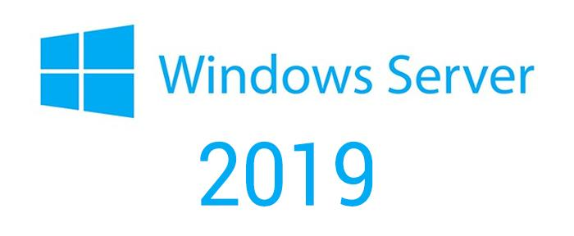

**Laboratorio N°1: Implementación y Administración de Windows Server 2019**

**Alumno:** Harold Medrano Canchari

**Objetivos:**

* Implementar Windows Server 2019
* Configurar Windows Server 2019 en modo Core
* Administrar servidores utilizando Server Manager

**Seguridad:**

* Ubicar maletines y/o mochilas en el gabinete al final de aula de Laboratorio o en los casilleros asignados al estudiante.
* No ingresar con líquidos, ni comida al aula de Laboratorio.
* Al culminar la sesión de laboratorio apagar correctamente la computadora y la pantalla, y ordenar las sillas utilizadas.

**Equipos y Materiales:**

* Una computadora con:
* Windows 10 o superior
* VMware Workstation 10+ o VMware Player 7+
* Conexión a la red del laboratorio
* Máquinas virtuales:
* Windows Server 2019 como **SERVER01** y **SRVCORE**.
* DVD o ISO:
* De Windows Server 2019

**Procedimiento:**

***Nota****: En el siguiente laboratorio se realizarán las siguientes actividades:*

* *Instalación de Windows Server 2019*
* *Configurar Windows Server 2019 en modo Core*
* *Administrar servidores utilizando Server Manager*
* *Administrar servidores con PowerShell*

**Escenario**

ACME es una empresa de ingeniería global y fabricación con una oficina central con sede en Londres, Inglaterra. A. Datum ha implementado recientemente una infraestructura de Windows Server 2019 con clientes Windows 10.

Usted ha estado trabajando para la empresa ACME durante varios años como especialista de soporte de escritorio y recientemente ha aceptado una promoción para el equipo de soporte de servidor.

El departamento de marketing ha comprado una nueva aplicación basada en web. Es necesario instalar y configurar los servidores del centro de datos para esta aplicación. Un servidor tiene una interfaz gráfica de usuario, y el otro servidor es configurado como Server Core.

**EJERCICIO 1: Implementación de Windows Server 2019**

**Escenario**

El primer servidor de Windows Server 2019, que está instalando para el Departamento de Marketing, será el anfitrión de una instancia de motor de base de datos de SQL Server 2019. Usted desea configurar el servidor para que tenga la GUI completa, ya que esto permitirá que el distribuidor de la aplicación pueda ejecutar herramientas de soporte directamente en el servidor, en lugar de requerir una conexión remota. En el primer servidor que está instalando para la nueva aplicación de marketing se instalara una base de datos SQL Server 2019. Este servidor tendrá la GUI completa para permitir que el proveedor de aplicaciones pueda ejecutar las herramientas de soporte directamente en el servidor.

Las principales tareas para este ejercicio son los siguientes:

* Instalar el servidor de Windows Server 2019
* Cambiar el nombre del servidor
* Cambiar la fecha y hora.
* Configurar la red y NIC teaming.
* Agregar el servidor al dominio

1. Crear la máquina virtual **SERVER01** y colocar el DVD de Windows Server 2019.
2. Instalar el sistema operativo con la interface gráfica completa.

* En la ventana inicial especificar el idioma, el formato de hora y moneda, y la distribución de teclado a utilizar en el servidor, luego hacer clic en **Siguiente**.
* Clic en el botón **Instalar ahora**.
* Clic en **Windows Server 2019 Standard (servidor con una GUI)** luego hacer clic en **Siguiente**.
* Colocar un check en **Acepto los términos de licencia** luego clic en **Siguiente**.
* Clic en la opción **Personalizada: instalar solo Windows (avanzado)**.
* Clic en **Siguiente**.
* Coloque la contraseña para la cuenta de administrador “**Tecsup2022**” luego clic en **Finalizar**.

1. Al terminar la instalación, reiniciar la máquina virtual e iniciar sesión con la cuenta de Administrador.
2. Cambiar el nombre a SERVER01

* Esperar que cargue la aplicación “**Administrador del Servidor**”
* Clic en **Servidor Local**
* Clic en el nombre actual del equipo
* Clic en **Cambiar**
* Colocar el nombre indicado (**SERVER01**) y clic en **Aceptar** (2 veces)
* Clic en **Cerrar** para efectuar los cambios.
* Reiniciar la máquina virtual para que los cambios surtan efecto.

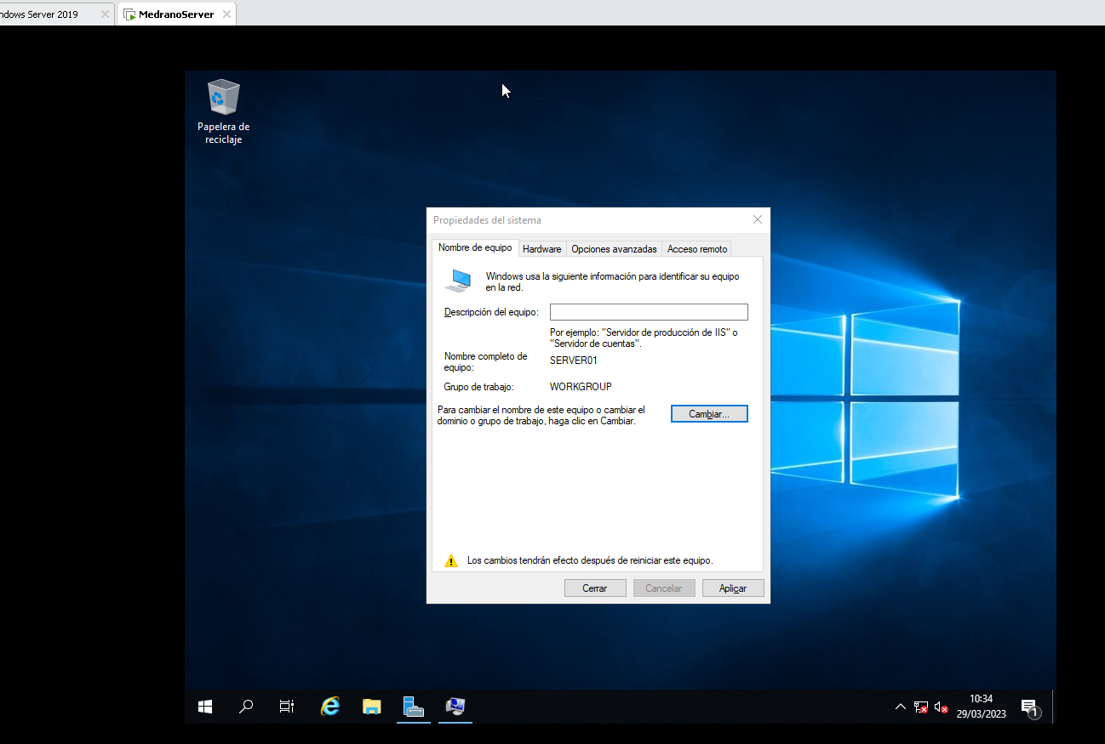

1. Configurar la fecha y hora del sistema operativo

* En la aplicación “**Administrador del Servidor**”
* Clic en **Servidor Local**
* Clic en **Zona horaria** actual.
* Clic en **Cambiar fecha y hora** y configurar la fecha y hora actual.
* Clic en **Cambiar zona horaria** y configurar la zona horaria apropiada.
* Cierre la ventana de **Fecha y hora**.

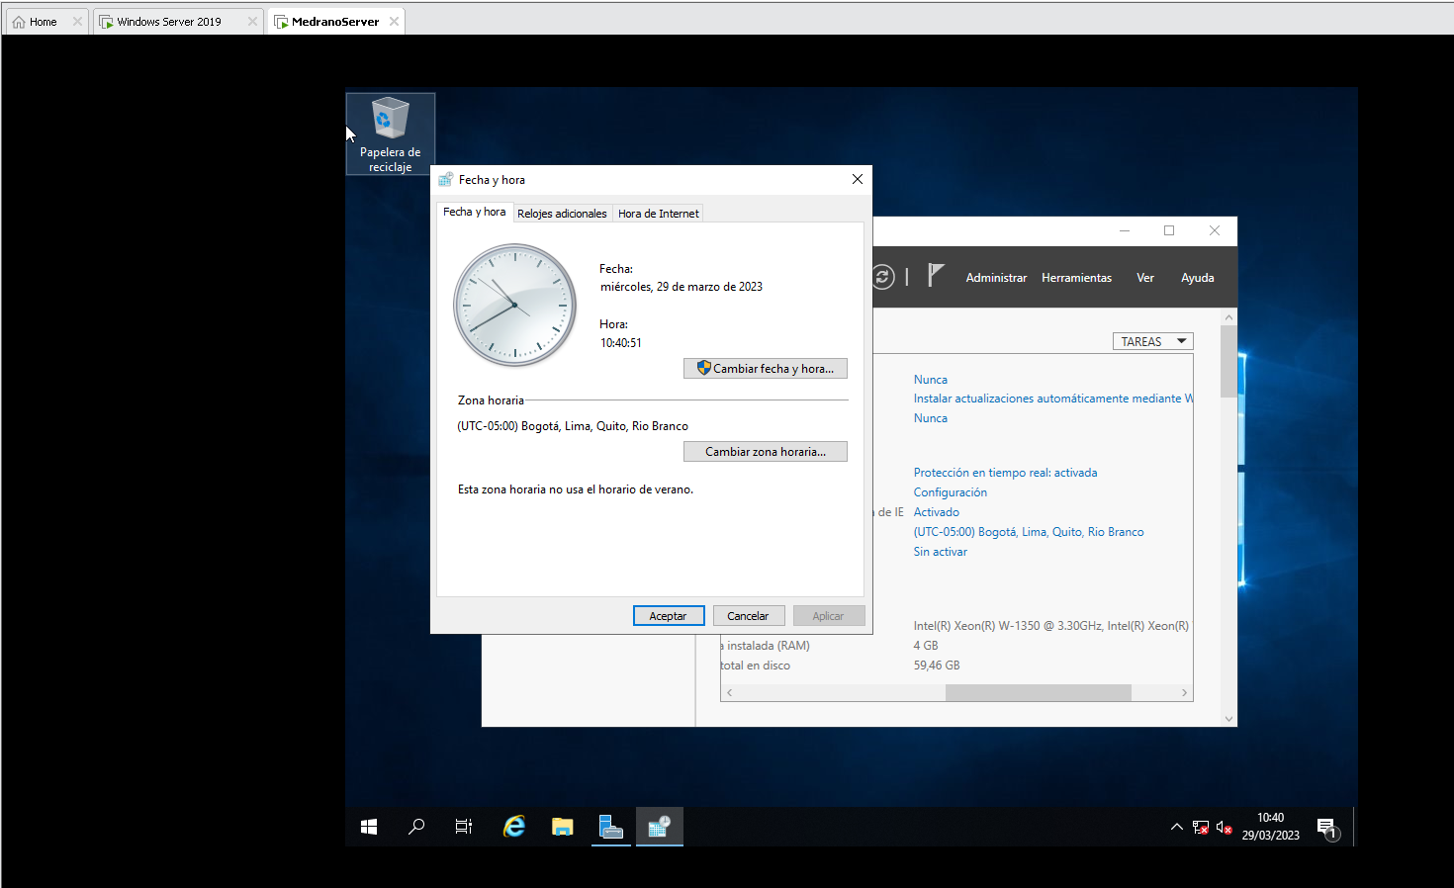

1. Configurar la tarjeta de red

* En la aplicación “**Administrador del Servidor**”
* Clic en **Servidor local**
* En la ventana de propiedades ubique la opción **Ethernet0** y hacer clic al lado donde debe decir la IP que tiene configurado el Servidor
* Seleccionar la tarjeta de red en la ventana que se abrirá, hacer clic derecho y seleccionar la opción **propiedades**
* Seleccionar la opción **Protocolo de Internet versión 4** y luego **propiedades**
* Configure una nueva dirección IP fija.
  + Dirección IP: **192.168.81.5**
  + Máscara de red: **255.255.255.0**
  + Puerta de enlace: **192.168.81.2**
  + Servidor DNS1: **8.8.8.8**
  + Servidor DNS2: **8.8.4.4**

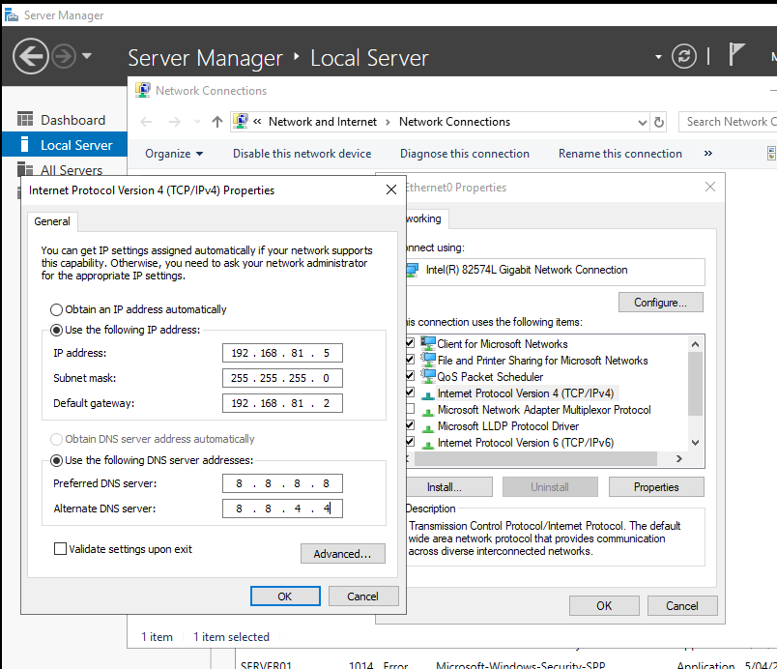

* Luego, desde el “**Administrador del Servidor**” buscamos la opción **Configuración de seguridad mejorada de IE** y hacemos clic en **Activado**. En la ventana que se abrirá seleccionamos la opción **Desactivado** para Administradores y Usuarios.

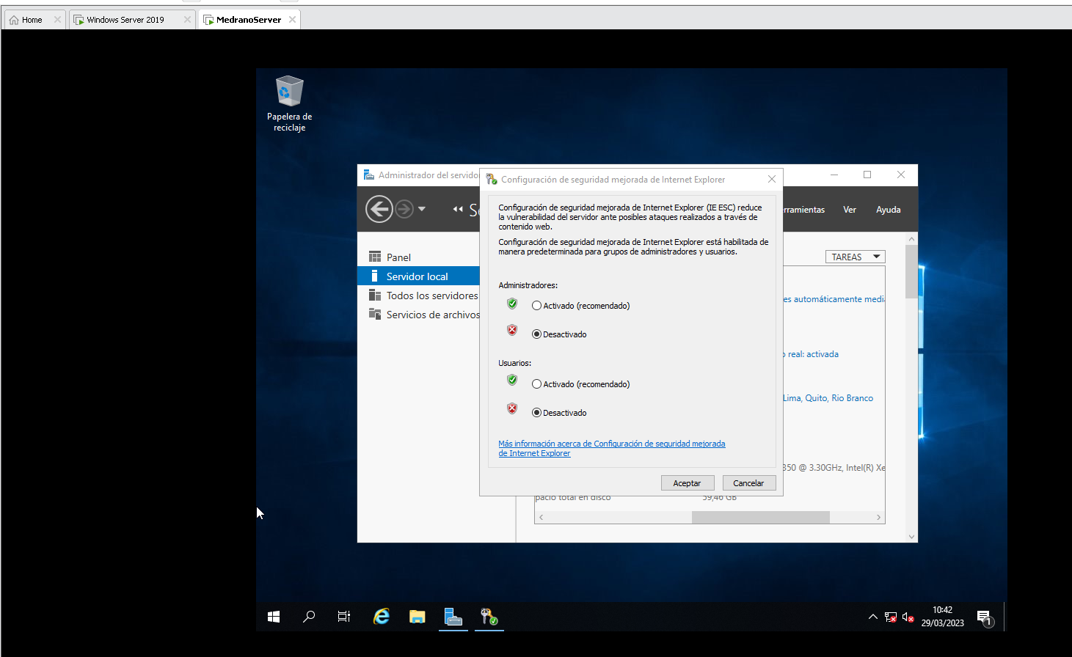

* Ahora desde el “**Administrador del Servidor**” buscamos la opción **Escritorio Remoto** y hacemos clic en **Deshabilitado,** en la ventana que se abrirá marcamos la opción **Permitir las conexiones remotas a este equipo** y la opción que está debajo le quitamos el check.

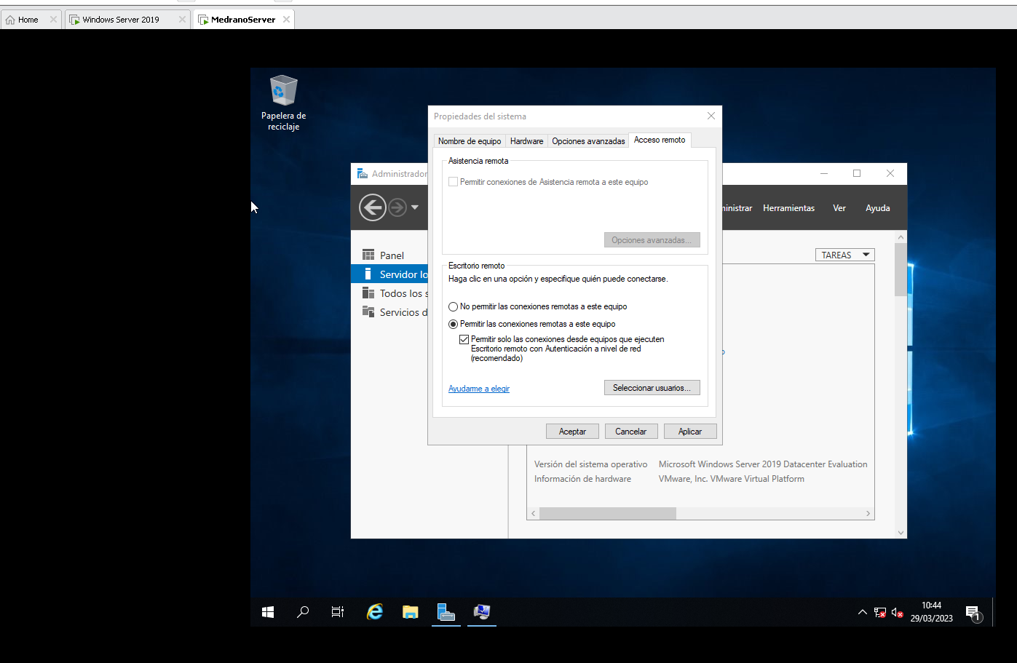

* Cerrar las ventanas abiertas excepto la del **Administrador del servidor.**
* Finalmente, pruebe abriendo el IE e intente navegar en internet (es probable que tenga que actualizar el navegador o puede instalar el Chrome). Además, intente conectarse por escritorio remoto desde su computador físico a la máquina virtual; si todo está bien debería tener éxito.

**EJERCICIO 2: Configuración de Windows Server 2019 en modo CORE**

**Escenario**

El desarrollo de la aplicación Web de Marketing se realizará en .NET. Para minimizar el impacto del sistema operativo y reducir la necesidad de aplicar las actualizaciones de software, ha decidido acoger el componente IIS en un equipo que está ejecutando la opción de instalación Server Core del sistema operativo Windows Server 2019.

Para permitir esto, necesitará configurar un equipo que ejecuta Windows Server 2019 con la opción de instalación Server Core.

Las principales tareas para este ejercicio son los siguientes:

* Definir el nombre del equipo.
* Cambiar fecha y hora de la computadora.
* Configurar la red.
* Agregar el servidor al dominio.

1. Crear la máquina virtual **SRVCORE** y realizar la instalación de Windows Server 2019 en modo **Server Core**.
2. Cambiar el nombre del servidor instalado a través del **sconfig.vbs**.

* Iniciar sesión en el servidor con la cuenta **Administrador**.
* En la ventana de comandos escribir y ejecutar los siguientes comandos:
  + **cd \windows\system32\es-ES**
  + **sconfig.vbs**
* Seleccione la opción 2 y cambie el nombre a LON-CORE.
* Reiniciar la máquina virtual para que los cambios surtan efecto.

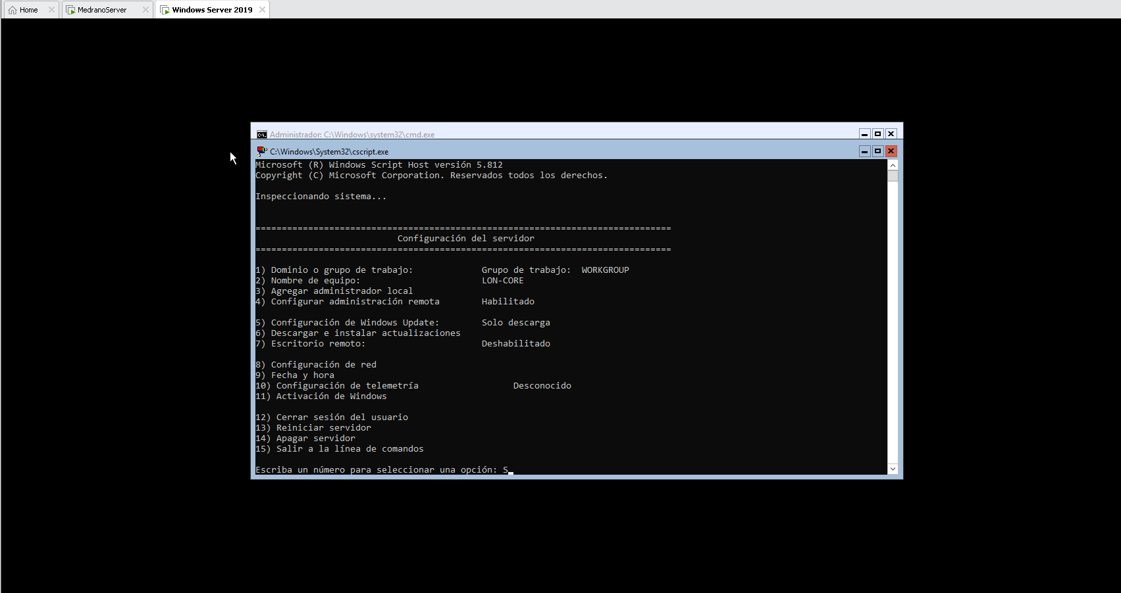

1. Cambiar la fecha y la hora del servidor.

* Ejecute el script **sconfig.vbs**
* Seleccione la opción **9** y cambie la fecha y la hora según sea necesario.
* Cierre las ventanas abiertas excepto la ventana de comandos.

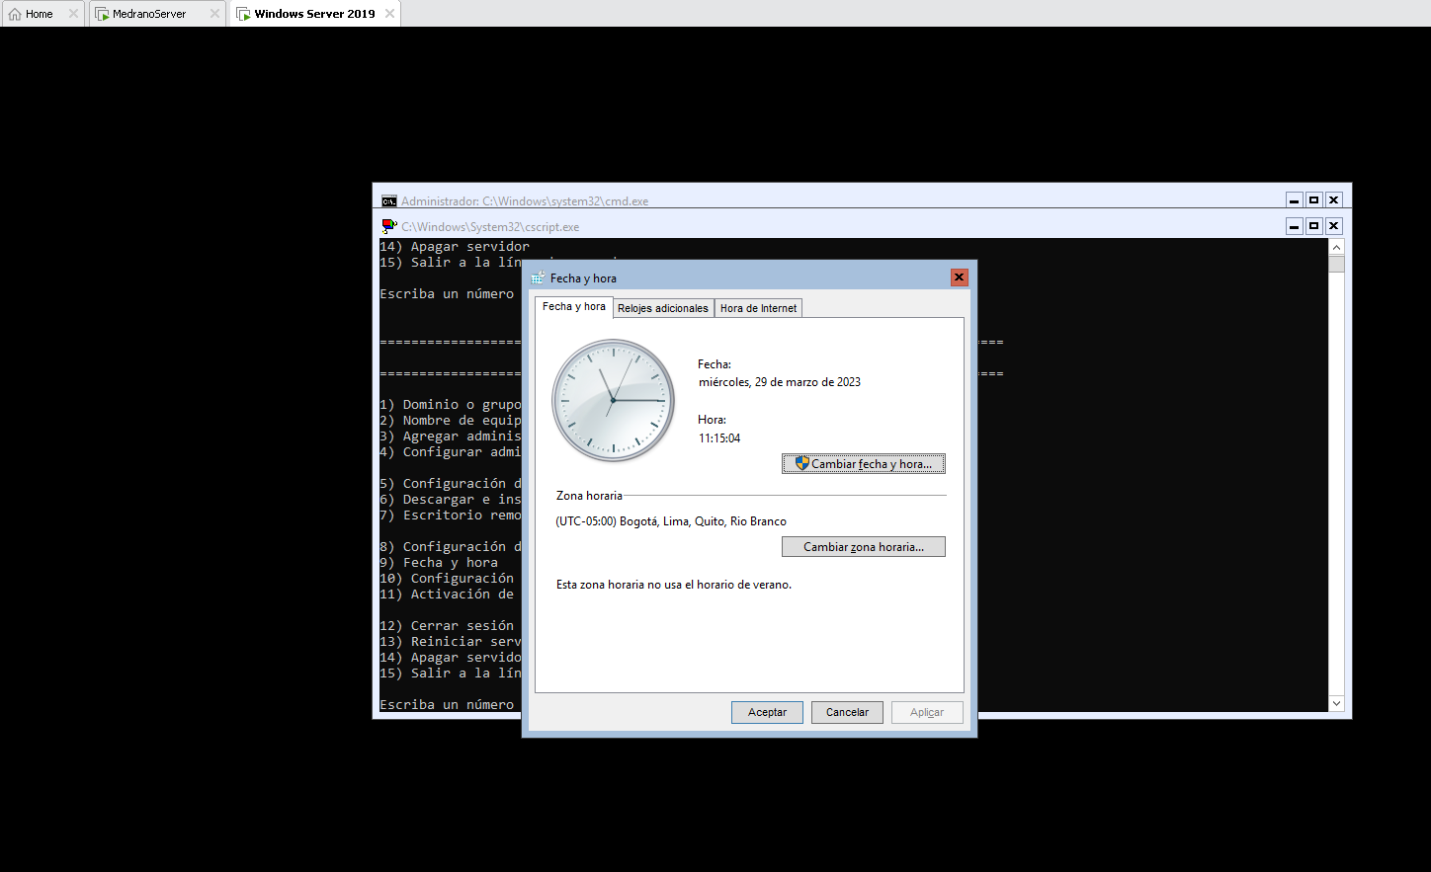

1. Configure la red del servidor.

* Ejecute el script **sconfig.vbs**
* Seleccione la opción **8**, elija la opción estática y configure el protocolo TCP/IP con los siguientes valores:
  + Dirección IP: **192.168.81.10**
  + Máscara de red: **255.255.255.0**
  + Puerta de enlace: **192.168.81.2**
  + Servidor DNS: **8.8.8.8**

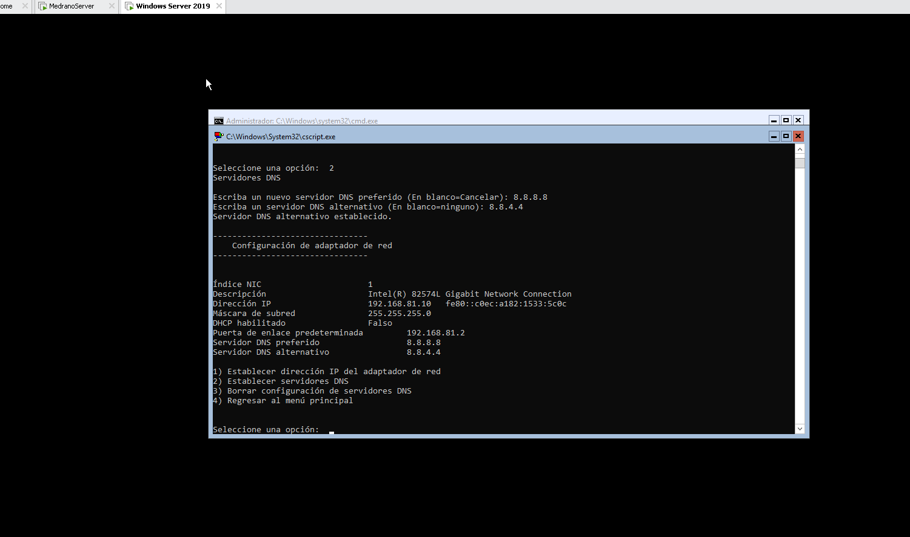

**EJERCICIO 3: Administrando servidores**

1. Instalar el rol de servidor Web (**IIS**) en **SERVER01**

* Iniciar sesión en SERVER01 como **Administrador**
* Abrir el programa Administrador del Servidor, en el panel izquierdo hacer clic en la opción Todos los Servidores.
* Hacer clic derecho en **SERVER01** y hacer clic en **Agregar roles y características**.
* Clic en **Siguiente**
* Clic en **Siguiente**
* Seleccionar **SERVER01** y luego clic en **Siguiente**
* Colocar un check en **Servidor web (IIS)** luego hacer clic en **Siguiente**
* Clic en **Siguiente**
* Clic en **Siguiente**
* Clic en **Siguiente**
* Clic en **Instalar**
* Al terminar la instalación hacer clic en **Cerrar**

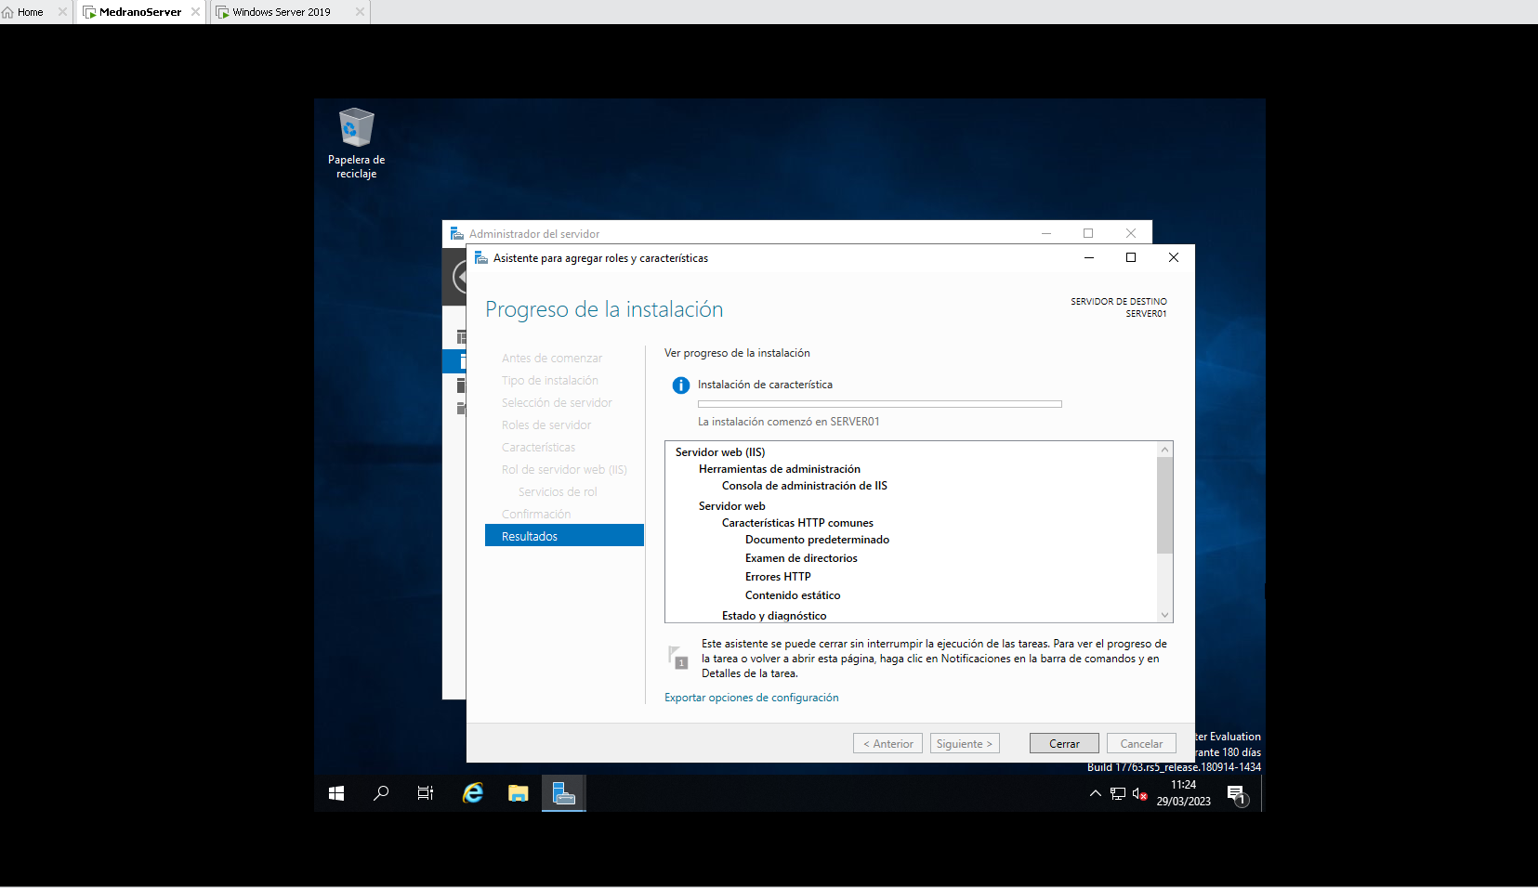

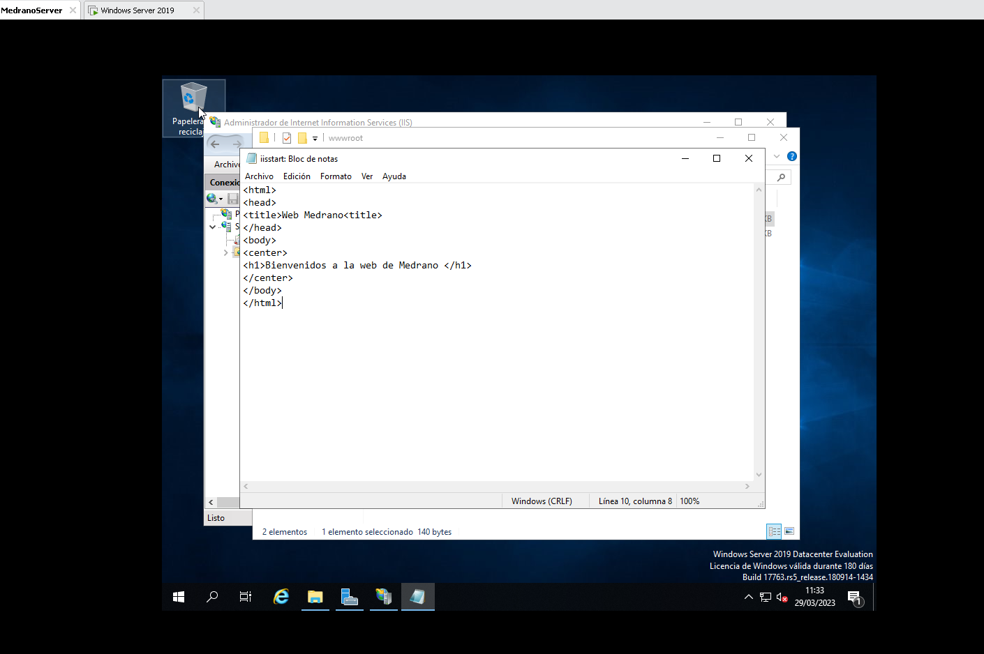

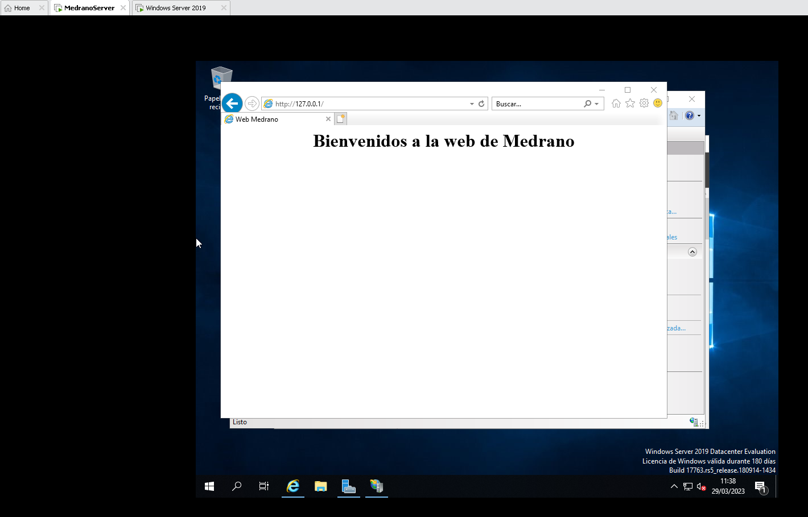

1. Instalar la característica **Copias de seguridad de Windows Server** en **SERVER01** y IIS en **SRVCORE**

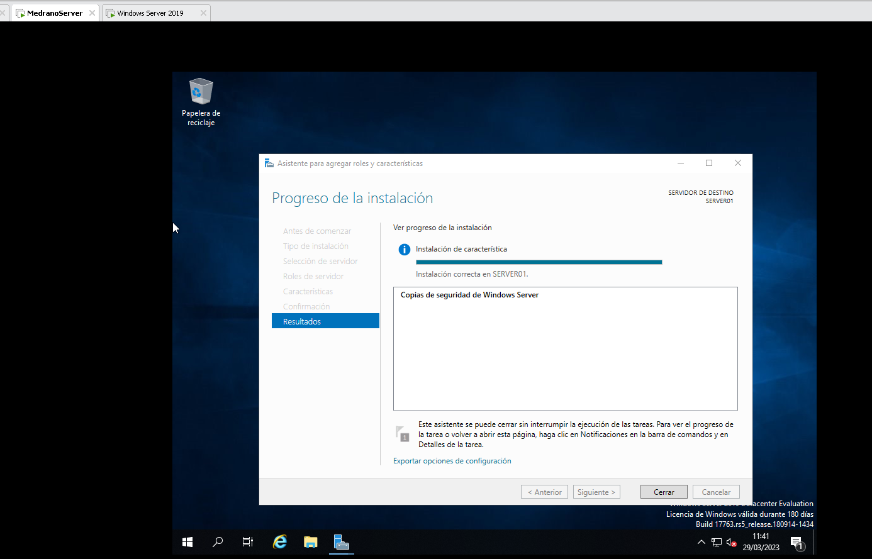

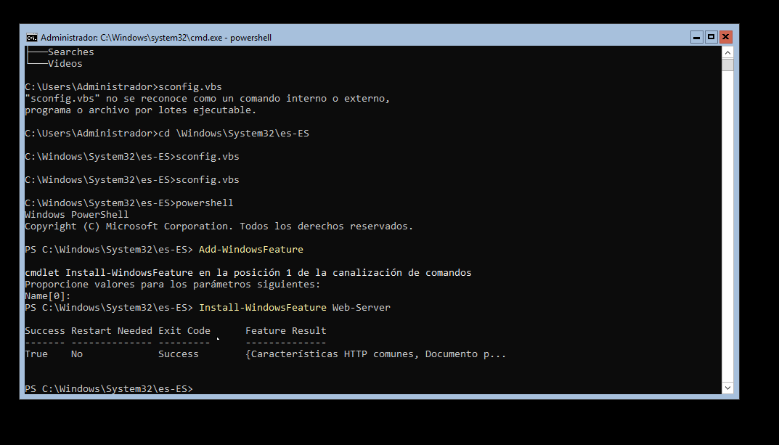

1. Instalar un tercer servidor con GUI el cual se llamará **SERVER02**, **cuando termine la instalación sacar un snapshot de su máquina virtual.**
2. **Presentar evidencias (capturas de pantallas) de la resolución del laboratorio 01.**

**Conclusiones:**

Indicar tres conclusiones que llegó después de los temas tratados de manera práctica en este laboratorio.

* La implementación y administración de Windows Server 2019 es un proceso que puede ser sencillo siguiendo una serie de pasos clave. En primer lugar, es importante instalar el servidor y personalizarlo cambiando su nombre. Luego, es esencial configurar la fecha y hora para garantizar la sincronización del sistema.
* La configuración de la red es otro paso clave en la implementación y administración de Windows Server 2019. Establecer el NIC teaming puede mejorar el rendimiento y la fiabilidad de la conexión. Es importante tener en cuenta que una conexión de red confiable es fundamental para el correcto funcionamiento del servidor.
* Agregar el servidor al dominio es el último paso importante en la implementación y administración de Windows Server 2019. Esto permitirá al servidor interactuar con otros equipos y servicios en la red. Al seguir estos sencillos pasos, cualquier usuario puede implementar y administrar un servidor de Windows Server 2019 de manera eficiente y sin complicaciones.